私が力を受けるところ

神様がモーセに「聖所を作りなさい。わたしがそこにいて、あなたがたとともにいる」とおっしゃいました。
なぜ聖所を作れとおっしゃったのでしょうか。
みなさん、みなさんが道の上で寝ると考えてみてください。風がビュービューとふき、つゆがおりて体がべちょべちょになって、まっくらで、お酒によったおじさんが私のそばに近づいてきたら気持ちがどうなるでしょうか。恐ろしくて、こわくて、ひとりぼっちで、だれかがいっしょにいてくれればよいと思うでしょう。
イスラエルの民が行かなければならない荒野の道も、そのようなところでした。それで、神様はイスラエルの民が力を受ける場所(聖所)を作りなさいとおっしゃったのです。そして、三つの祭り(過越祭、五旬節、収穫祭)をかならず守りなさいとおっしゃいました。過越祭は救いを、五旬節は聖霊の満たしを、収穫祭は神様が最後まで導かれるという天国の希望を意味します。
レムナントのみなさん、人生は荒野の道と同じです。こわくて、ひとりぼっちで、恐ろしくて、あちこちまよう時があります。しかし、私たちは救われた神様の子どもで、聖霊に満たされて、現場で勝利する身分で、天国の希望を持って生きる存在です。
ところが、サタンは「できないよ。だめだよ。むりだよ」という考えで私たちをだまします。家族と友だちと近くにいる人の間に傷をあたえる言葉と心が痛むようにする行動で一つになれないようにだまします。
それで、みことばをにぎって、神様の前に進める聖霊の力を受ける私だけの場所が必要です。さあ、今日から私だけの場所を決めておいて、神様と深い交わりをはじめてみませんか。

月曜日
22


きょうのみことば

出25:1～7

主はモーセに告げて
仰せられた。「わたしに
奉納物をささげるように、
イスラエル人に告げよ。
すべて、心から進んで
ささげる人から、
わたしへの奉納物を
受け取らなければ
ならない。(1-2)

私を救ってくださり、聖霊で満たして力をくださり、天国に行くその日まで導いてくださる神様に感謝をささげます。幕屋中心で生きて、みことばをにぎり、聖所に入って行って祈ったイスラエルのように、私だけの聖所で神様と深く交わりをする今日の
一日にならせてください。イエス様のお名前によってお祈りします。アーメン
❁定刻祈りの点検：昼12時□―教会のために祈りましょう。夜9時―RUTCのために祈りましょう

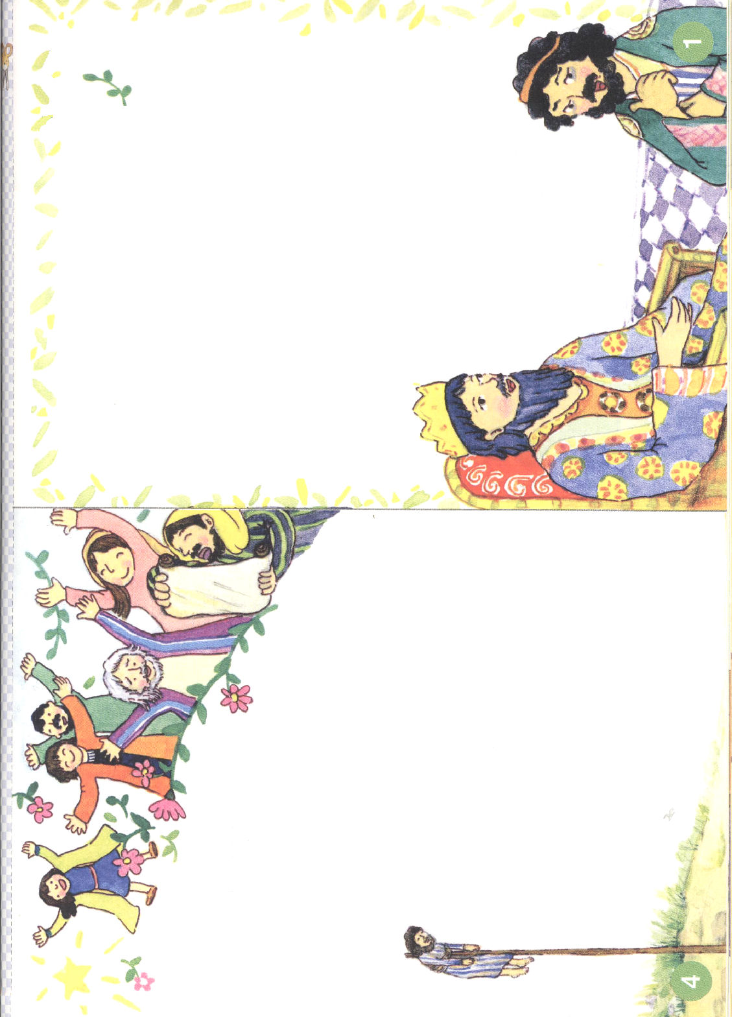
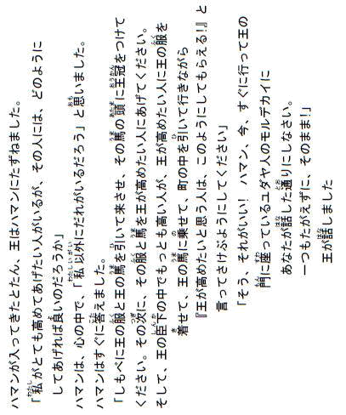

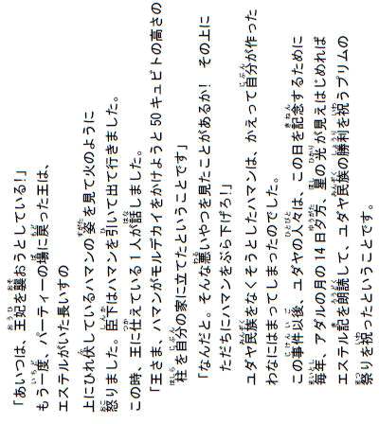

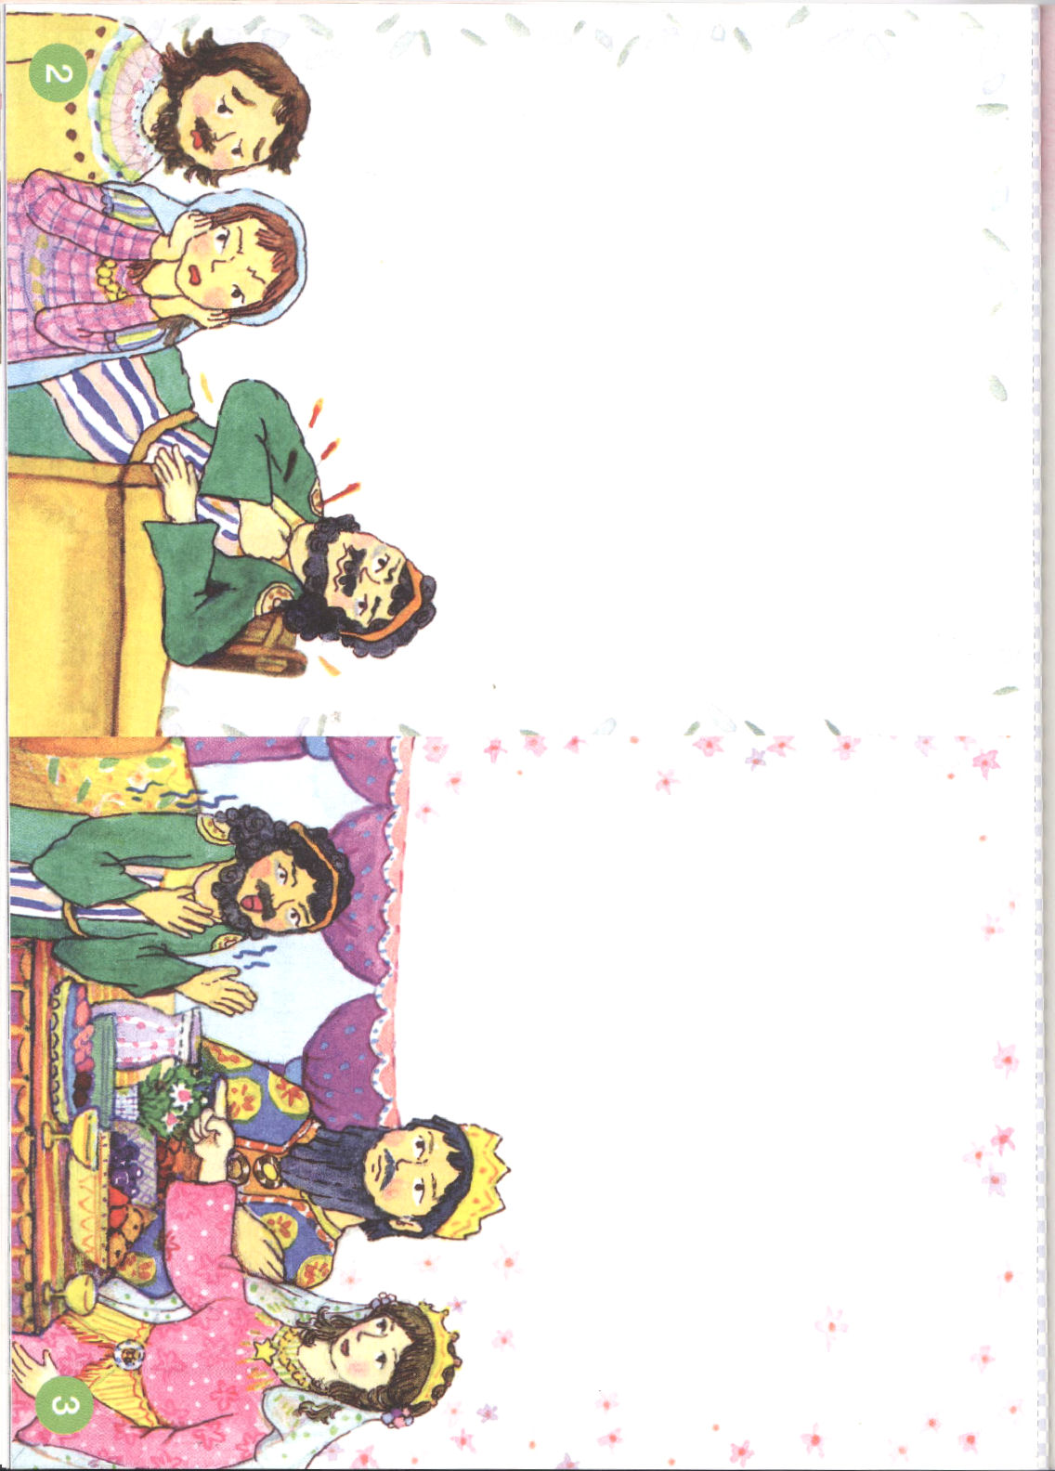

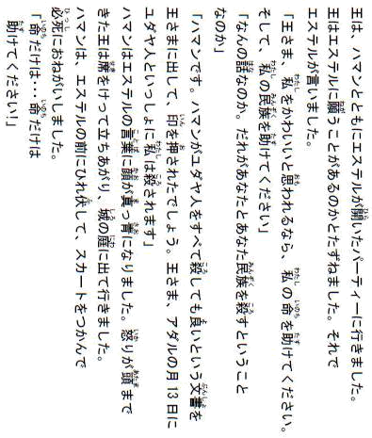

神様の愛に借りがある私

神様が語られた律法の完成は愛です。神様の愛は、代価を期待しない条件なしの愛（アガペー）です。いったいそんな愛は可能なのでしょうか。

１．福音の愛
神様は私たちを愛してくださり、救い主イエス様をこの世に送ってくださいました。イエス様は人が解決することができない3つ(神様をはなれたこと、罪、サタン)の問題を解決するために十字架で血を流して死なれました。そして、三日後に復活されました。神様が選ばれたレムナントのみなさん、私たちはみんな福音に借りがある者なのです。借りた人はかならず借金を返さなければなりません。だれに返せばよいのでしょうか。福音を知らない家族、友だち、親戚、隣の人に返さなければなりません。これが福音の愛です。

２．答えの愛
ヨセフは、兄たちに売られて、奴隷で引きずられて行きました。ポティファルの妻がぬれぎぬを着せて、監獄にも行きました。腹が立って、くやしくて、とても憎かったはずなのに、ヨセフはその人々をみんな許しました。神様が与えられた答えの愛をたくさん受けたためです。レムナントは、ヨセフのように、答えの愛をたくさん受けなければなりません。答えの愛をたくさん受ければ、どんな困難やくやしさと悲しみと苦しみにも、みな勝てます。一歩進んで人を助けて、生かして、力をあたえる人になれます。

火曜日
23

きょうのみことば

ローマ13:8～10

だれに対しても、何の
借りもあってはいけません。
ただし、互いに愛し合う
ことについては別です。
他の人を愛する者は、
律法を完全に守っている
のです。(8)

神様の愛に借りがあるレムナントとして私を呼んでくださってありがとうございます。悪い勢力と問題の中で、つぶやいたり、がっかりしたりせず、かえって愛で世の中と多くの友だちをいやして生かすレムナントになるように、もっと大きな愛をあたえてください。イエス・キリストのお名前によってお祈りします。アーメン
❁定刻祈りの点検：昼12時□―教会のために祈りましょう。夜9時―RUTCのために祈りましょう

ドードー（鳥）とあなバチの話し

ドードーという鳥は、背の高さが1メートル近くもあって、重さは23キログラム、クチバシだけでも20センチをこえる大きい鳥です。ところで、からだとくらべると、翼が小さくて飛ぶことができません。本来は、空を飛んだ鳥なのに、ずいぶん昔にモーリシャスに移住したあと、からだの形が変わったということです。なぜ、からだの形が変わったのでしょうか。
モーリシャスでは、鳥を取って食べる動物がいず、あえて飛ばなくても餌を手に入れられたためです。そうするうちに、自然に翼（はね）が退化したのです。しかし、結局、巨大なからだをのそのそ、よろよろとしながら歩いていたドードー鳥は、自然の攻撃にそのまま出会ってしまって、300年前に絶滅してしまったのです。
ドードー鳥のようにあなバチもからだにくらべてとても小さいはねを持っています。ところで、ドードー鳥とちがって、あなバチは絶滅せずに、今でも飛び回っています。どうして、そんなことができるのでしょうか。
あなバチは1秒に140回羽ばたきをしながら、その巨大なからだをのせて空を飛ぶからです。
レムナントのみなさん、神様の恵みで私たちは救われました。ひょっとしたら神様の祝福と答えを受けて安らかな信仰生活をすることはできていないのではないですか。たましいに対する愛もさめて、神様の力も体験できなくなっていないですか。
今、現場には福音を聞くことができずに、運命と生まれた年月日によって運勢に縛られて苦しんでいる人々がとても多いのです。今日のこの時間、霊的なドードー鳥からぬけ出して、1秒に140回羽ばたきをする霊的なあなバチになってみてはどうでしょう。

水曜日
24

きょうのみことば

使徒1:8

しかし、聖霊があなた
がたの上に臨まれるとき、
あなたがたは力を受けます。
そして、エルサレム、
ユダヤとサマリヤの全土、
および地の果てにまで、
わたしの証人となります。

神様、みことばを通して私がどんな信仰生活をしているかよく見てみる時間になりました。たましいの救いに霊的なあなバチのように用いられるように恵みをください。そして、安心し、続けて同じようにとどまるようにさせる暗やみの力を砕いてください。私を伝道弟子として立ててくださったイエス様のお名前によってお祈りします。アーメン
❁定刻祈りの点検：昼12時□―教会のために祈りましょう。夜9時―RUTCのために祈りましょう

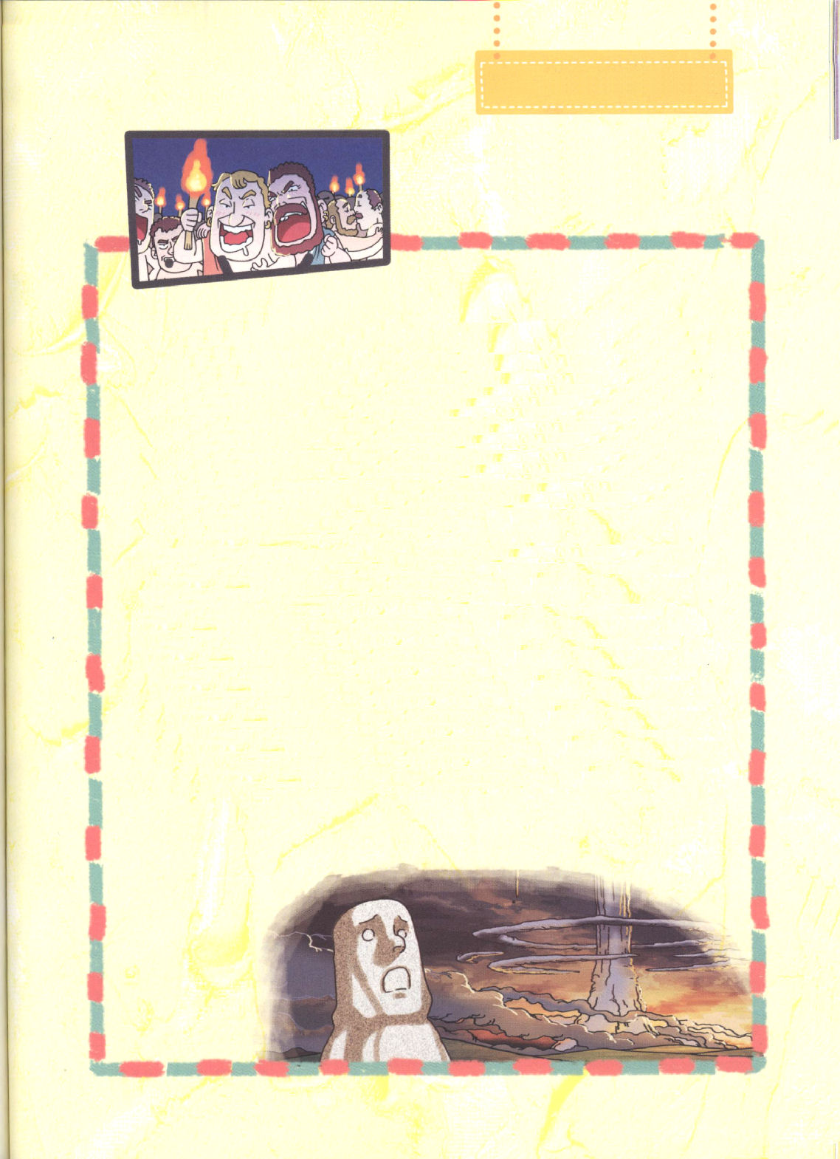

福音の目で見る
マンガ聖書解説

どう せい あい

神様は、男と女がおたがいに愛して一体になるように造られ
ました(創世記2:24)。ところが、同性愛とは男が男を愛して、
女が女を愛すことを言います。神様の創造の原理をこわすことです。
ソドムの町には、このような同性愛の行為がいっぱいでした。
夜になってロトの家のまわりにソドムの人々がいっぱい集まりました。
日が暮れる時、町に到着して、ロトの家に入った男を無理に
関係(強姦)するためだったのです。同性愛に暴力まで、ソドムの
町の罪を言っている部分です。
ソドム時代の同性愛は、いままで続いています。古代ギリシャでは
同性愛を人間が持てる最上の愛と感じて、今日ではマンガ、ドラマ
映画などによく出てくる題材で、親しむ内容になっていきつつあります。
しかし、同性愛を見る視線が寛容になって、同性愛者がいくら
多くても、これは明らかに罪です（レビ18:22、24､20:13、23）
もちろん、それだからといって、彼らを遠ざけて、悪口を言っては
いけません。それはサタンにだまされることです。物を盗んだ
オネシモが、イエス様を信じて伝道者に変わりました。同性愛者も
イエス・キリストだけ信じれば、新しい人になることができます
（Ⅱコリント5:17）

祈りを学びましょう

祈りはどのようにしますか。何でも思いつくまましていますか。それとも、ほしいこと、心の願いのようなことを祈っていますか。それなら、今日、すぐに祈り方から学びましょう。

１．定刻祈りをする方法
レムナントは福音エリートです。福音エリートらしく、朝早く起きて<子どもの祈りの手帳>を持って礼拝をささげてみてください。どのように礼拝をささげるのでしょうか。最初に、使徒信条の意味を一つ一つ再確認しながら祈ってみましょう。二番目、もっとも好きな賛美を歌って神様に栄光をささげましょう。三番目、<子どもの祈りの手帳>に出ている聖書のみことばを探して読んでみましょう。四番目、<子どもの祈りの手帳>に出ている黙想を注意深く読んでみましょう。胸にせまってくる部分にアンダーラインを引いてみてください。そして、私の考えを一度書いてみましょう。五番目、黙想しながら感じた点と、私の考えを神様に謙虚に祈ってお話しましょう。六番目、主の祈りの意味をじっくり考えながら、終わりの祈りをしましょう。ジャジャ～ン。定刻祈りがとても簡単になったでしょう。

２．常時祈りをする方法
常時祈りをする方法は、定刻祈りよりもっとやさしいです。生活する間に見たこと、聞いたこと、感じること、出てくる考えをそのまま過ぎるようにせずに、祈りに変えてみましょう。すべてのものを何から何まで神様に祈ってみるならば、祈りのリズムに乗るようになります。むずかしくないでしょう。それでは、今日学んだ祈りの方法を、今、すぐに実践してみましょう。

木曜日
25

きょうのみことば

マタイ6:5～13

だから、こう祈りなさい。
『天にいます私たちの
父よ。御名があがめられ
ますように。(9)

神様、祈りをよく知らずに、ただ思ったとおりに祈ってきました。しかし、今日、みことばを通して定刻祈りと常時祈りをする方法を学びました。今日学んだ祈りの方法を毎日味わって、福音の根を深くおろすように恵みをそそいでください。イエス様のお名前によってお祈りします。アーメン
❁定刻祈りの点検：昼12時□―教会のために祈りましょう。夜9時―RUTCのために祈りましょう
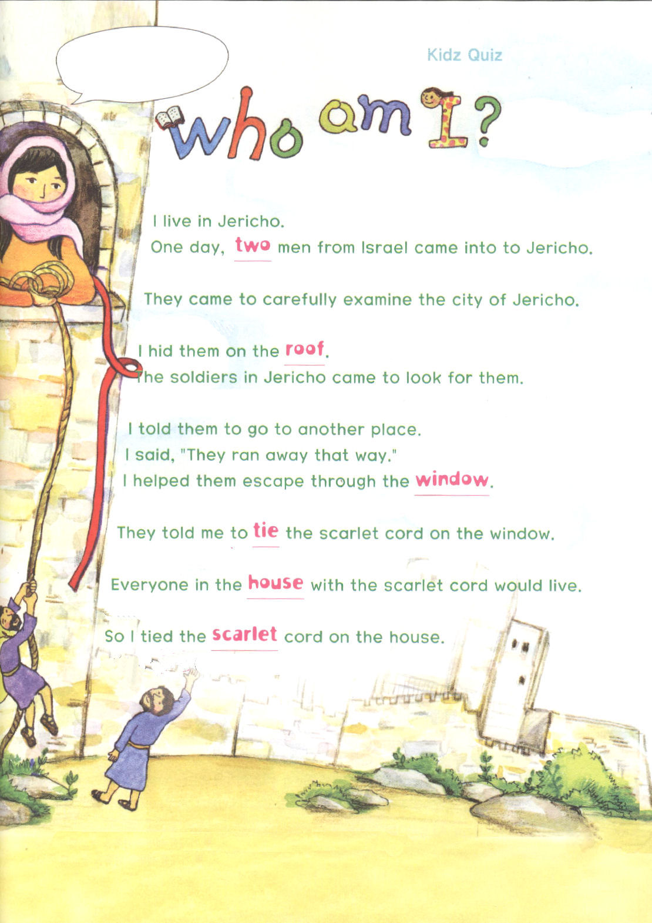
私はだれでしょう。
私はラハブ（Rahab）
です

私はエリコに住んでいます。

ある日、2人の男の人が、イスラエルからエリコに入ってきました。

彼らは、エリコの町をくわしく調べに来たのです。
私は彼らを屋根にかくしました。

エリコの兵士たちが彼らをさがしに来ました。
私は彼らは他の場所に行ったと言いました。
「あちらに行った」と言いました。

私は彼らが窓から逃げるのを助けました

彼らは私に窓に赤いひもを結ぶように言いました

赤いひもがある家にいる人は、みんな生かされるのです

それで、私は赤いひもを家に結びました

福音を味わう私だけの方法

ユナの家では、今日もドタバタとけんかをする音が聞こえた。ユナはとてもこわかった。それで、兄の部屋に走っていった。
「兄ちゃん、こわいよ!パパがまたお酒を飲んだみたい」
「ユナ、今週の講壇のみことばを思い出せるかい」
ユナは首を左右にふった。兄はにこっと笑いながら話した。
「おい、おまえはまた礼拝時間に他のことを考えていたんだな!『しかし、わたしが神の御霊によって悪霊どもを追い出しているのなら、もう神の国はあなたがたのところに来ているのです』 (マタイ12:28)と言われただろう。
このみことばのように、今、パパとママをけんかさせる暗やみの勢力をイエス様のお名前で追い出そう。そうすれば、神の国がパパとママに臨むようになるよ。兄さんといっしょに祈るかい」
ユナはとまどいながら、兄さんといっしょにひざをついて祈った。

レムナントは福音を持っています。ところで、福音を味わう方法をよく知らないようです。ユナやお兄さんは、お父さん、お母さんがけんかをするときに、恐れたり悲しんだりするかわりに祈って福音を味わいました。レムナントのみなさんは、どのように福音を味わうのですか。福音を味わう自分だけの方法を発見して、教会の先生、あるいは友だちといっしょに分かちあってください。

金曜日
26

きょうのみことば

マタイ16:16

シモン・ペテロが答えて
言った。「あなたは、
生ける神の御子キリスト
です。」

神様、本当に問題がとてもたくさんあります。家庭問題、世の中の問題、教会の問題、社会問題、国の問題、文化の問題、未来の分からない問題をどのように福音で味わうことができるのでしょうか。福音を味わう自分だけの方法を見つけて実践することができるように助けてください。イエス様のお名前によってお祈りします。アーメン
❁定刻祈りの点検：昼12時□―教会のために祈りましょう。夜9時―RUTCのために祈りましょう

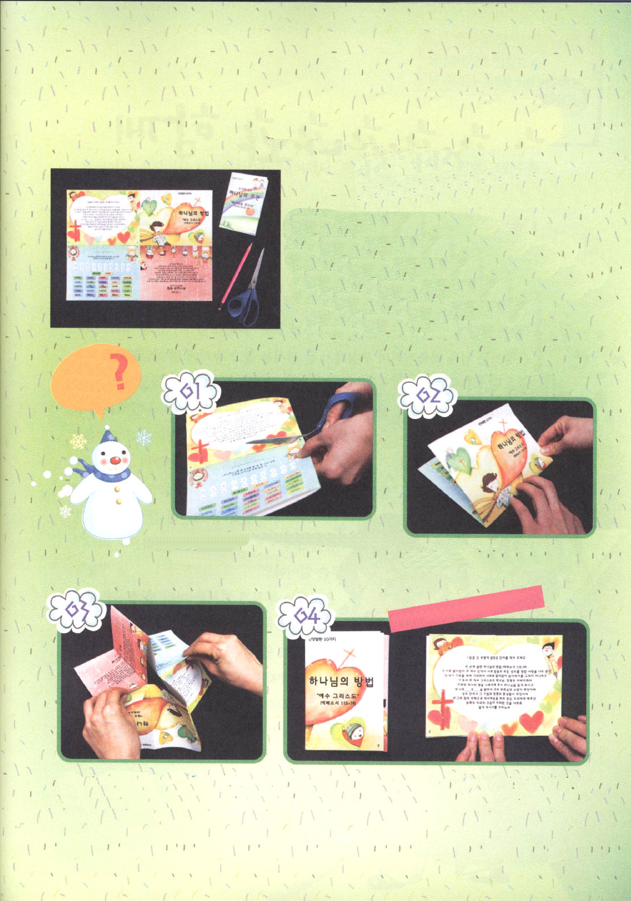

信仰の土台１０を
本にしよう！

次のページにある「信仰の土台」は
信仰生活をするのに、とても重要な１０の
事実を分かるようにする本です。
下のように本を作って、クイズをといて
みましょう
＜用意する物：はさみ、えんぴつ＞

どうやって
つくるの

半分に折って実線にそって
はさみではさみで切りましょう もう一度、半分に折ります

折った部分を持って「ひしがた」 えんぴつで本の中のクイズをといてね
のかたちを、そのまま重ねて
ください

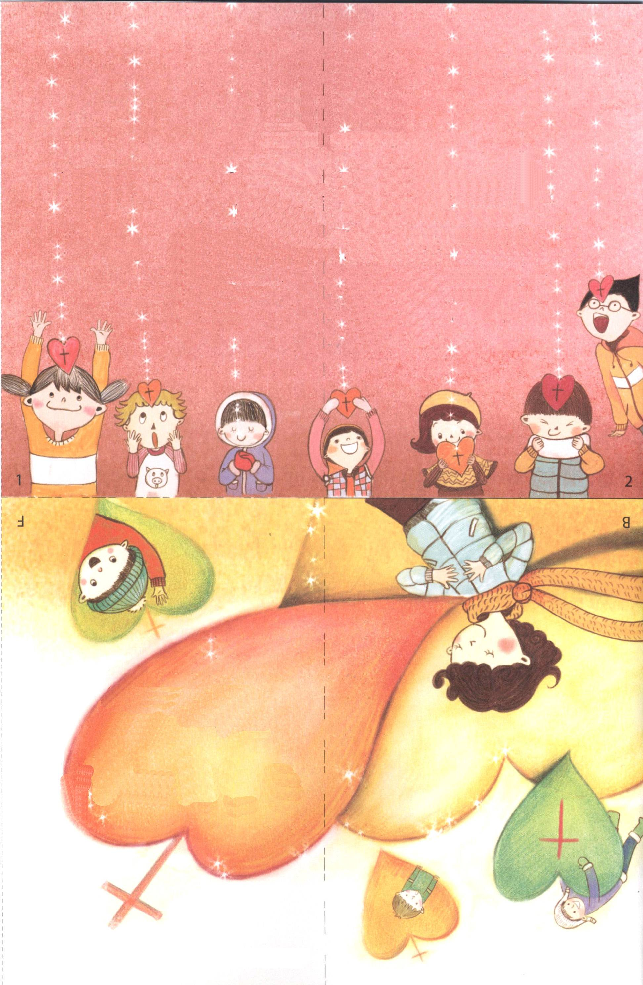
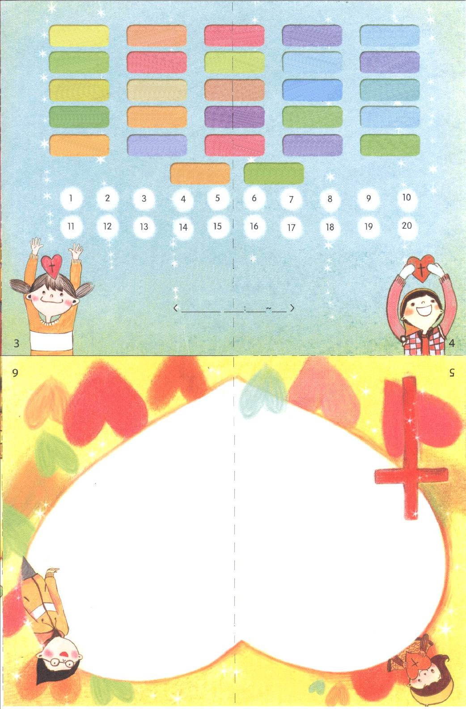
2番目の土台
神様の方法
（エペソ人への手紙1:15～19）

15こういうわけで、私は主イエスに対するあなたがたの信仰と、すべての聖徒に対する愛とを聞いて、
16あなたがたのために絶えず感謝をささげ、あなたがたのことを覚えて祈っています。
17どうか、私たちの主イエス・キリストの神、すなわち栄光の父が、神を知るための
知恵と啓示の御霊を、あなたがたに与えてくださいますように。
18また、あなたがたの心の目がはっきり見えるようになって、神の召しによって与えられる
望みがどのようなものか、聖徒の受け継ぐものがどのように栄光に富んだものか、
19また、神の全能の力の働きによって私たち信じる者に働く神のすぐれた力が
どのように偉大なものであるかを、あなたがたが
知ることができますように。

マタイの福音書 マルコの福音書 ルカの福音書 ヨハネの福音書 使徒の働き

ローマ人への コリント人への コリント人への ガラテヤ人 エペソ人への
手紙 手紙第一 手紙第二 への手紙 手紙
ピリピ人への コロサイ人 テサロニケ人 テサロニケ人 テモテへの
手紙 への手紙 への手紙第一 への手紙第二 手紙第一
テモテへの テトスへの ピレモン ヘブル人 ヤコブの
手紙第二 手紙 への手紙 への手紙 手紙
ペテロの ペテロの ヨハネの ヨハネの ヨハネの
手紙第一 手紙第二 手紙第一 手紙第二 手紙第三
ユダの手紙 ヨハネの
黙示録

2番目の土台、神様の方法は、
聖書のどこの、何章、何節でしょうか。下に書きましょう

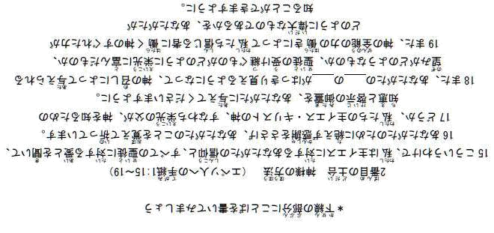

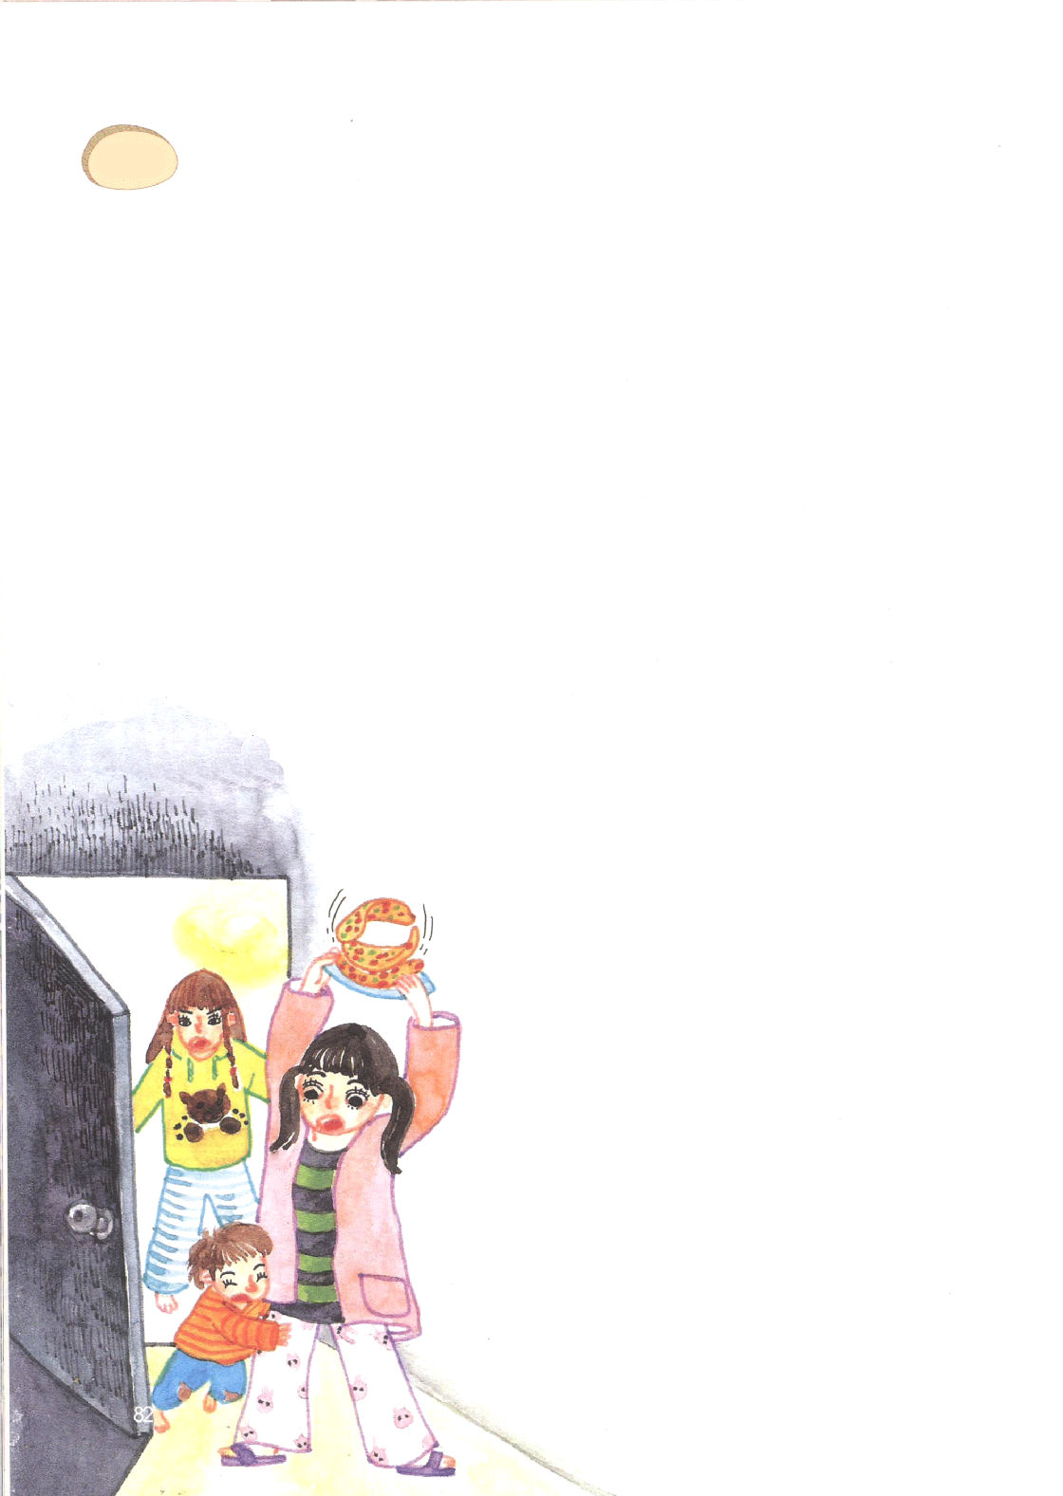
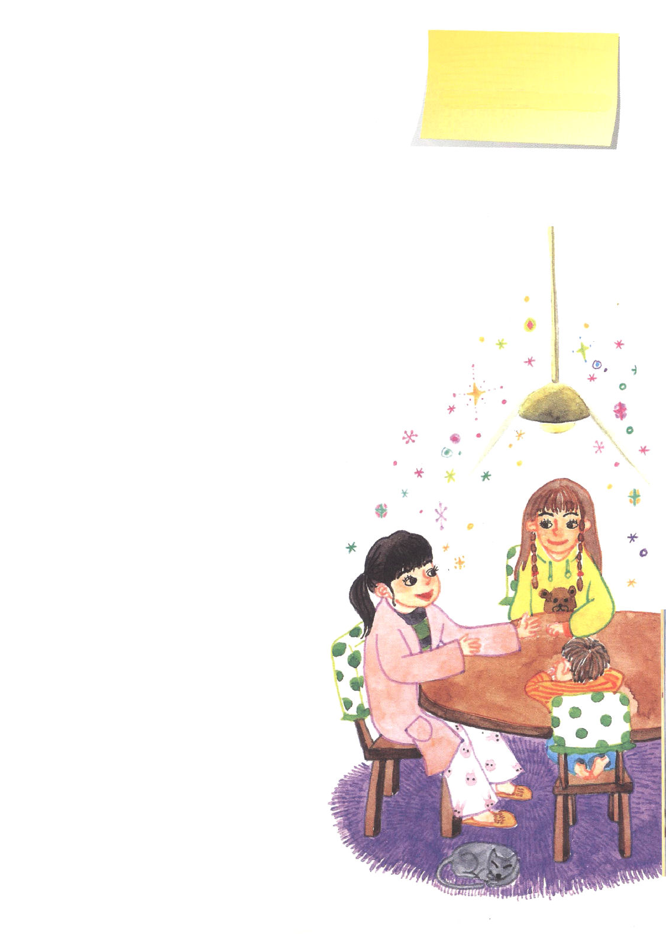

27日
(土)
いつでも私といっしょに

「う～ん。おいしい」
「お好み焼きいくつかをお向かいのマリの家に持って行ってあげなさい。お父さんも
お母さんも働いているから、子どもたちは、おやつもあんまり食べていない
ようだから・・・」
「じゃまくさい」
「やさしく言っている間に行って来なさい。はやく!」
テルミは、口をとがらせながら、お好み焼きを入れたお皿を持ってマリの家に行った。
ピンポン！ピンポン！
テルミは、いらいらとして、ドアのベルを押した。
「だれですか?」
マリの弟のジュンだった。
「向かいのテルミだよ」
ドアがギーと音がして開いた。ところが突然
「テル姉ちゃん!」と言いながら、ジュンがテルミの
足にだきついてきた。
「どうしたの？」
テルミは、お好み焼きの皿を頭の上に
上げながら言った。
「何の用事？」
マリの声が鋭く言った。
「あの、ですから…これ。お好み焼き」
テルミは、ためらいながら、お好み焼きの
お皿をさし出した。
「ジュン、ちょっとはなしてくれる？」

❁定刻祈りの点検：
昼12時□
―教会のために祈りましょう。
夜9時□
―RUTCのために祈りましょう

テルミは、ジュンを足からはなそうとした。しかし、ジュンはそうしたら、もっと
強くだきついた。
「マリ、どうしたの？」
「はらが立って! 学校から帰ってきて、そうじをきれいにしたのに、
ジュンが、みなごちゃごちゃにしたの!」
ジュンは、マリのことばに、テルミのうしろに完全にかくれて
しまった。
「そうなの。ジュンが悪いのね。ちょっと怒らないで、私に
話してくれる」
テルミは、マリについて食卓に行って、マリの話を
みんな聞いてあげた。テルミは、マリに本当に必要なのは
福音だと思った。
「マリ、あなたに一番必要なことをあげようと思う
のだけれど、聞いてくれる?」”
「なに?」
「あなたのすべての問題を解決してくれる福音」
「え?」
「それはね…」
テルミは、静かにマリに福音を伝えた。
いつのまにか、ジュンも食卓のいすに座って
テルミが伝える福音に耳をかたむけはじめた。
その日、マリとジュンは、神様の子どもに
なった。

